1 Instalación.

Creación de la cuenta de github

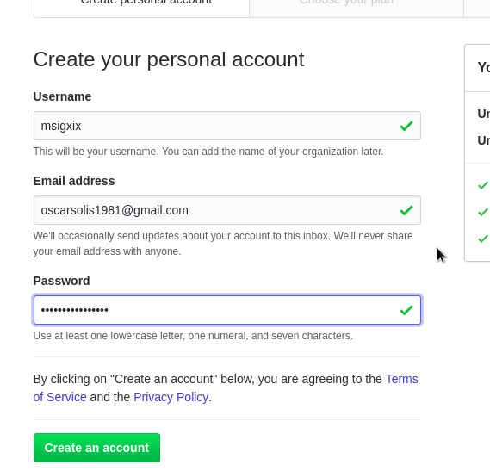

Creación del proyecto en Github

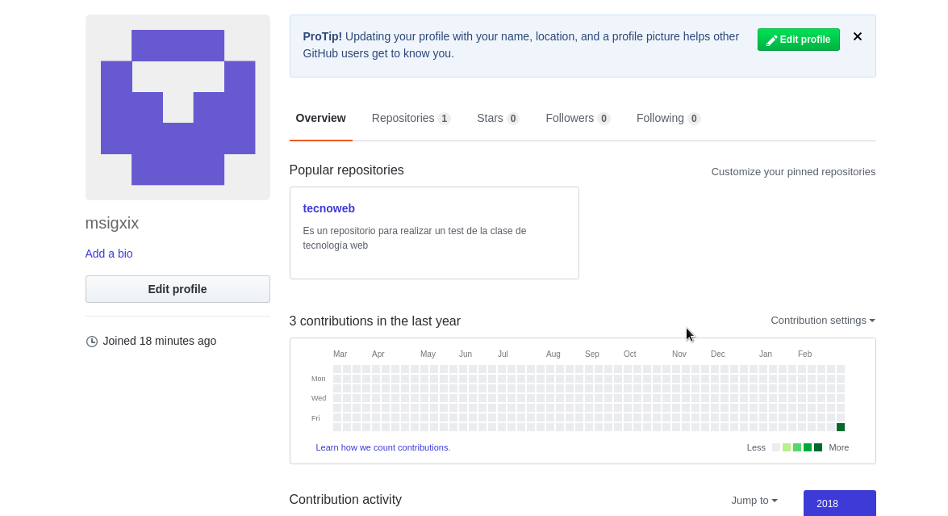

Instalación de un cliente gráfico de git

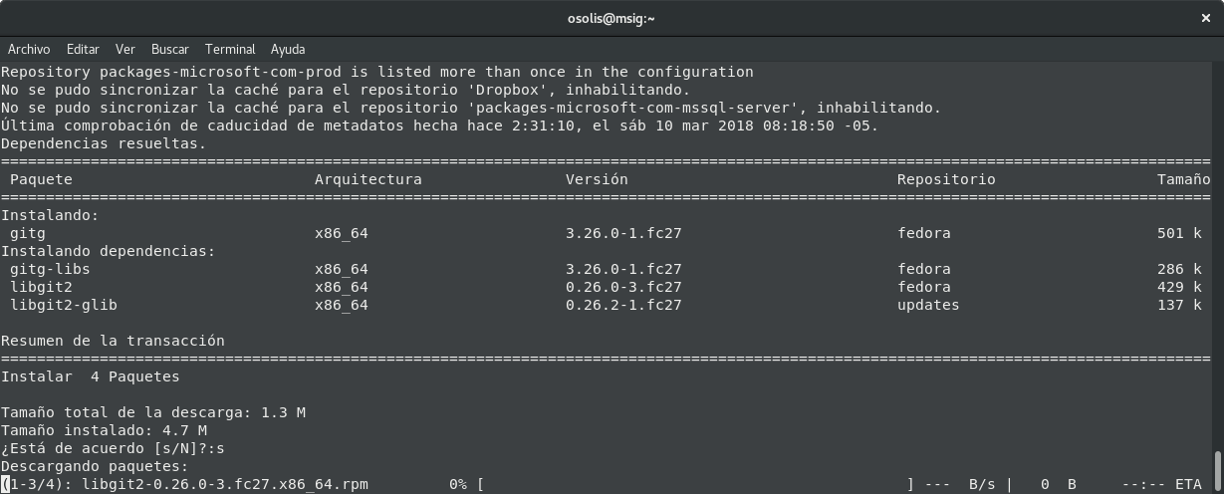

Configuración del repositorio en el cliente gráfico

Crear el repositorio creado para clonar desde el cliente grafico.

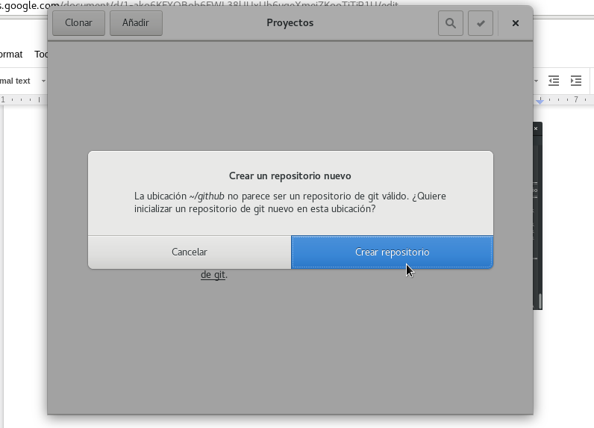

Se establece la carpeta del directorio

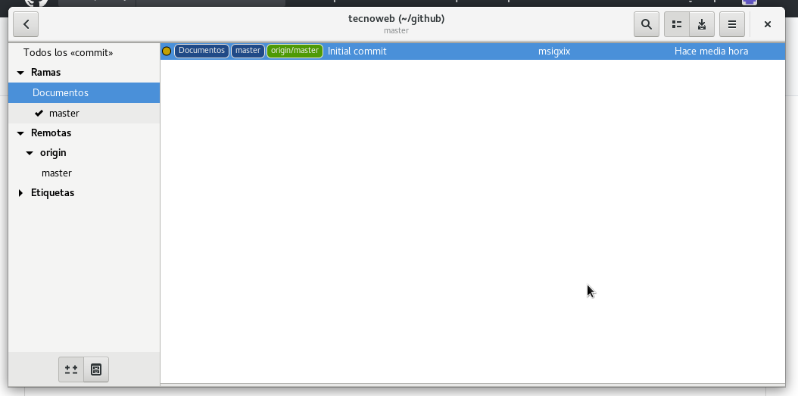

Se clona el directorio desde el web copiando la dirección web del directorio

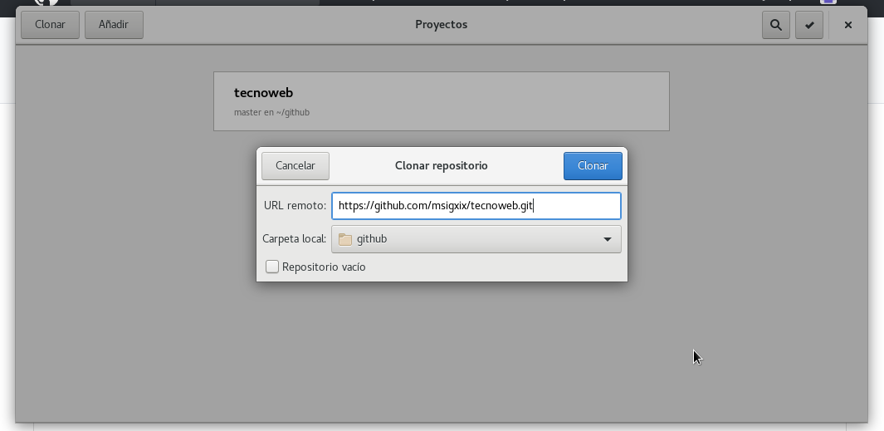

Se inicia la colaboración:

Se sube documento original.